XXII Российская научная конференция школьников «Открытие»

Секция экология

Особенности зарастания временных водоемов поймы реки Хопер в многоводный год

Исследовательская работа

Автор:
Морозов Сергей Сергеевич,
обучающийся МКУ ДО «Станция юных
натуралистов»
Научные руководители:

Родионова Наталья Александровна -
педагог д/о МКУ ДО
«Станция юных натуралистов»
Новохоперского муниципального
района Воронежской области, к.б.н.

Печенюк Елена Валентиновна
ст. научн. сотр. ФГБУ
«Хоперский государственный
природный заповедник»

г. Ярославль, 2019 г.

СОДЕРЖАНИЕ

1. | I. ВВЕДЕНИЕ……………………………………………………………… | 3
2. | II. МАТЕРИАЛЫ И МЕТОДЫ…………………………………………… | 3
3. | III. АНАЛИЗ ПОЛУЧЕННЫХ РЕЗУЛЬТАТОВ..………………………. | 4
4. | ВЫВОДЫ………………………………………………………………… | 11
5. | ЗАКЛЮЧЕНИЕ…………………………………………………………… | 11
6. | СПИСОК ИСТОЧНИКОВ……………………………………………… | 12
7. | ПРИЛОЖЕНИЕ…………………………………………………………… | 13

I. ВВЕДЕНИЕ
Наша работа проводилась на территории Хоперского государственного природного заповедника. На территории заповедника более 400 озер, большинство водоемов старичного происхождения, другие водоемы произошли из-за размыва поймы сильными потоками воды во время половодья. Но в пойме Хопра существует много водоемов, лежащих в округлых или овальных понижениях на пойме. Часть из них располагается в занесённых пойменными отложениями древних руслах реки, часть, вероятно, имеет просадочное происхождение. Эти водоемы мелководны, в межень даже в многоводные годы их глубина не превышает 1 м. В годы высоких половодий они высоко залиты и весь год после спада паводковых вод и 1-2 года после высокого половодья остаются обводненными, зарастают высшими водными растениями. В годы низких половодий эти водоемы не заливаются, уровень воды в них падает, и водная растительность сменяется прибрежно-водными и влаголюбивыми растениями [2, 3]. Природная ценность этих водоемов заключается не только в том, что они увеличивают общую площадь водных объектов ХГПЗ, но и в том, что именно в них присутствуют многие редкие растения. В 2018 году паводок был более 7 метров, что привело к обводнению практически всей поймы, вследствие чего все пойменные низины оказались надолго заполнены водой.
Цель нашей работы – проследить за особенностью формирования растительности временных водоемов в Центральном лесничестве Хоперского заповедника.
В наши задачи входило: 1) выбрать несколько водоемов в Центральном лесничестве и обследовать их в течение сезона; 2) выявить особенности формирования растительности; 3) выявить виды растений Красной книги как основу природоохранной ценности заповедника.
II. МАТЕРИАЛЫ И МЕТОДЫ
Материал был собран на территории Хопёрского заповедника в кварталах 110 и 122. Проводился периодический осмотр (в июне и августе 2018 г.) 8 малых, пересыхающих в маловодные годы водоемов, расположенных в пойме различных уровней: от высокой поймы, где водоемы очень редко заливаются половодьем, до низкой поймы, где заливание происходит почти ежегодно. Собраны данные по степени их осушения и зарастания. Составлены списки флористического состава растительного покрова и приведены баллы обилия каждого вида.
Степень осушения оценивалась по 4-х балльной шкале: 1- водоем полностью залит; 2 – осушено прибрежье водоема; 3 – осушено более 50 % площади днища водоема; 4 – водоем полностью сухой.
Степень зарастания оценивалась по пятибалльной шкале: 1 – встречаются единичные особи водных и прибрежно-водных видов. 2 – зарастает до 25 % поверхности водоема; 3 – до 50 %; 4 – до 75 %; 5 – зарастает полностью.
Определение видов проводилось по «Атласу водных…» [1], название видов дано по Н.Н. Цвелеву [4]. Обилие видов оценивалось по 3-х бальной шкале: 1- вид присутствует единичными особями в водоеме; 2 – образует скопления, небольшие заросли на тех участках (по глубине), где он может произрастать; 3 – доминирует в том поясе, где он может произрастать или занимает основную часть поверхности озера (как ряски, многокоренник плавающий).
III. АНАЛИЗ ПОЛУЧЕННЫХ РЕЗУЛЬТАТОВ
Для ежегодного наблюдения за динамикой флористического состава выбраны 8 водоёмов (Рис. 1).
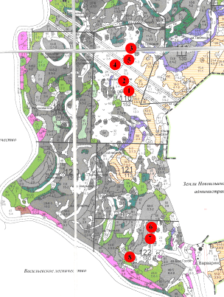 | Рис. 1. Карта размещений водоемов.
1. Водоемы № 1 и 2 - редко заливаемые, лежащие в понижении притеррасной, остепненной поймы (размывной водоем Малый Макарчик и заболоченный водоем без названия (кв. 110, оба в выделе 34);
Малый Макарчик представляет собой небольшой размывной водоем, расположенный на границе останца террасы, заросшего сосновым лесом, и луга среднего уровня. Склоны берегов крутые, грунт песчаный. В июне озеро было заполнено водой, отмечались единичные особи гидатофитов, неприкрепленных плейстофитов и одного вида гелофита – Butomus umbellatus (Рис. 2). Butomus umbellatus хорошо переносит обсыхание местообитаний и корневище может сохраняться несколько лет без вегетации. К августу водоем также остался обводненным, зарастание незначительно увеличилось за счет появления семенных всходов гелофитов. В озере отмечен вид Красной Книги Воронежской области Ceratophyllum tanaiticum – эфемер, появляющийся в водоемах после нескольких лет их обсыхания.
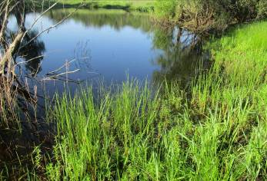  июнь | 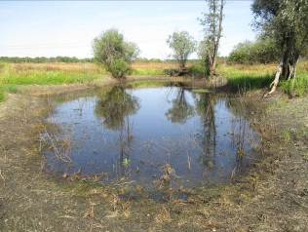  сентябрь
Рис. 2. Озеро Малый Макарчик, обводнение и зарастание в июне и сентябре.
Заболоченный водоем без названия (кв. 110, в выделе 34) – небольшой заболоченный водоем в понижении рельефа посередине пойменного луга. Склоны берегов пологие, дно заиленное. В июне озеро было залито, и покрыто растительностью более чем на 50 %. В озере преобладали гелофиты - Alisma plantago-aquatica, Butomus umbellatus, Glyceria maxima, Schoenoplectus lacustris и Sparganium erectum. Этот водоем ежегодно заливается водой во время снеготаяния, увлажняется во время летних и осенних ливней. Вероятно, из-за грунта, этот водоем пересыхает не так быстро, как предыдущий, что позволяет сохраниться в нем гелофитам. К августу в озере появился Ceratophyllum tanaiticum, увеличили обилие гелофиты.
2. Водоемы № 3, 4 и 5 - расположенны на границе высокой поймы и поймы среднего уровня: редко обсыхающие водоёмы без названия на лугах (кв. 110, выд.15; в выделе 23); в лесу (кв. 110, выд. 17);
Водоем 3 - (кв. 110, выд. 15) представляет собой небольшое, круглое углубление рельефа, расположенное на границе леса и луга высокого уровня. Склоны берегов пологие, грунт - заиленный песок. В июне 2018 г. водоем был обводнен и зарос в основном гелофитами, среди которых преобладали Glyceria maxima и Rorippa amphibia. Жерушник – вид, развивающийся при обсыхании прибрежий. В обычных условиях – двулетник, но при хорошем, но не избыточном увлажнении отцветшие побеги полегают, укореняются и продолжают вегетировать. Высокое обводнение Rorippa amphibia переносит хорошо, т.к. имея поверхностную корневую систему всплывает, а потом опускается вместе с уровнем воды и вновь прирастает. Также в июне отмечен Potamogeton lucens, что говорит об обводнении водоема в 2017 г. В августе зарастание водоема практически не изменилось, но снизил обилие залитый Rorippa amphibia.
Водоем № 4 (кв. 110, часть выд. 23) представляет собой маленькое, вытянутое с севера на юг углубление рельефа, расположенное на лугу высокого уровня. Склоны берегов пологие. Восточный берег водоема зарос кустарниковыми ивами и отдельными деревьями. В июне 2018 г. водоем был полностью залитым и заросшим растениями – неприкрепленными гидатофитами и плейстофитами и гелофитами, хорошо сохранившимися в предыдущие годы. Преобладали Glyceria maxima и Sparganium erectum, а также Lemna trisulca и L. turionifera и редкий вид Potamogeton sarmaticus. В августе водоем начал обсыхать, прибрежья обсохли. На озере в августе был найден Ceratophyllum tanaiticum.
Водоем № 5 (кв. 110, часть выд. 17) представляет собой небольшое, округлое углубление рельефа, расположенное на границе леса и луга высокого уровня, но отделённое от луга узкой полосой деревьев и кустарниковых ив. Склоны берегов пологие. В июне (20 июня 2018 г.) водоем был залит и зарос неприкрепленными гидатофитами, плейстофитами и гелофитами, среди которых доминировали Eleocharis palustris, Glyceria maxima и Rorippa amphibia. Нами отмечены такие редкие виды как Ceratophyllum tanaiticum и Potamogeton sarmaticus. На центральной части довольно много Potamogeton lucens, видимо в 2017 г. водоем был обводнен. В августе водоем был обводнен, но обилие растений изменилось: отмечалось достаточно много Ceratophyllum tanaiticum, увеличилось обилие Salvinia natans, Glyceria maxima, Sagittaria sagittifolia и Schoenoplectus lacustris.
3. Водоемы № 6, 7 и 8 низкой поймы, заливаемые ежегодно: водоемы без названия в низинах кв. 122, выделы 18, 19 и 37.
Водоем № 6 (кв. 122, выд. 18) представляет собой вытянутое понижение на низкой пойме. С запада и севера водоем окружен поясом ивы, за которым располагается дубрава. С востока и юга к водоему подходит луг низкого уровня поймы, заливаемый почти ежегодно. Южный, низкий берег водоема зарастает тростником южным и далее – осокой береговой. За этим участком располагается мелководный водоем № 7. В июне глубина водоема была более 1 м, были залиты даже склоны берегов, заросшие Glyceria maxima и ивняками. Центральная часть была занята отцветшими побегами Rorippa amphibia, зарослями Potamogeton lucens и других неприкрепленных гидатофитов и плейстофитов, в том числе Ceratophyllum tanaiticum. Также отмечались пятна и отдельные особи гелофитов: Sparganium erectum, Eleocharis palustris, Alisma plantago-aquatica и др.. В августе водоем остался обводненым, увеличились в размерах клоны и заросли гелофитов, увеличили обилие гидатофиты.
Водоем № 7 (кв. 122, выд. 19) также представляет собой узкое, вытянутое понижение, ориентированное с севера на юг. Западный берег граничит частично с дубравой, но в основном с лугом, восточный берег граничит с лугом и, в основном, зарос кустарниковыми ивами. Глубина воды в середине июня составляла около 1 м, водоем заполнен полностью. Растительный покров на берегах был представлен зарослями ив и Glyceria maxima с немногими видами гигрофитов и с единичными особями Schoenoplectus lacustris (Рис. 3).
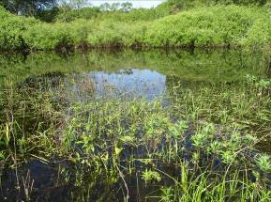  июнь | 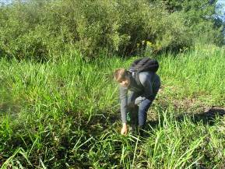  август
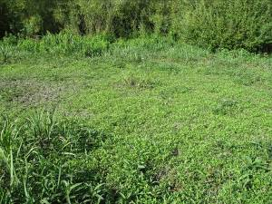 сентябрь | 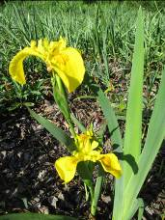
Рис.3. Водоем № 7. В сентябре 2018 г. отмечено повторное цветение ириса водного.
Единично встречались Alisma plantago-aquatica и Sparganium erectum. В водоеме отмечены заросли Potamogeton lucens с изреженным покровом Polygonum amphibium. К августу водоем остался частично залит и зарос гидатофитами и плейстофитами, причем Potamogeton lucens и Polygonum amphibium увеличили свое обилие, Potamogeton lucens отмер, началось разрастание Rorippa amphibia и Polygonum amphibium и группировками гелофитов. В сентябре водоем обсох, на днище появились всходы гигрофитов, в том числе Bidens frondosa.
Водоем № 8 (кв. 122, выд. 37) представляет собой округло-овальное понижение. Водоём окружен с запада и юга дубравой; с севера – поясом ив, выше которого располагается белотополевник, с северо-востока и с востока – ивами и пойменным лугом. При первом осмотре водоёма он был полностью залит, зарастание растительностью около 50 %. Растительный покров представлен фрагментами поясов Glyceria maxima, Butomus umbellatus, и отдельными, крупными клонами Typha angustifolia, Schoenoplectus lacustris с покровом из Salvinia natans, Potamogeton lucens и т.д.. В августе водоем уже был также залит, зарастание его увеличилось за счет разрастания Ceratophyllum tanaiticum, Potamogeton lucens, Salvinia natans и других гидрофитов, а также гелофитов – Butomus umbellatus и Sparganium erectum.
Таким образом, в 8 малых водоёмах, расположенных в различных участках поймы, в 2018 г. выявлено 14 видов гидрофитов (6 видов гидатофитов и 8 плейстофитов), 11 видов гелофитов (Рис. 4). Число видов в водоемах изменяется от 8 до 19. Наибольшее число видов сосредоточено в водоёме № 6 за счет большого количества видов всех групп. Большое количество видов плейстоцитов в озере Малый Макарчик, возможно, - результат его близости с озером Садилка, которое не пересыхает и с которым, в годы с высоким паводком, он долго связан затопленной ложбиной.
Рис. 4. Соотношение растений разных экологических групп на отдельных водоемах.
В 6 водоемах обнаружен редкий вид Красной книги Воронежской области Ceratophyllum tanaiticum (Рис. 5). Ceratophyllum tanaiticum эфемер, вырастает только в многоводные годы.
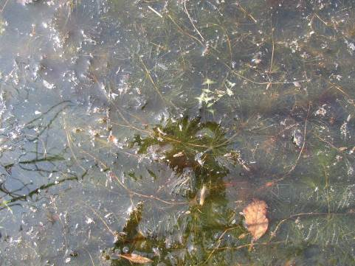
Рис. 5. Ceratophyllum tanaiticum в озере Малый Макарчик.
В осмотренных водоемах он был найден на бровке берега и в зарослях кустарниковых ив, где такое длительное стояние воды, как в 2018 году, бывает редко. По сообщению Е.В. Печенюк, Ceratophyllum tanaiticum в Хоперском заповеднике ранее был найден на территории ХГПЗ в 78 пунктах. В осмотренных нами водоемах обнаружены три новых местонахождения Ceratophyllum tanaiticum: в водоеме 110 кв. в выделе 23 и в водоемах 122 кв. в выделах 18 и 37, где вид обнаружен на залитом берегу, в поясе ив и на мелководье.
В 2 водоемах нами обнаружен Potamogeton sarmaticus – вид, также приспособленный к длительному покою. По сообщению Елены Валентиновны ею был найден Potamogeton sarmaticus в водоеме, не заливавшемся более 10 лет.
В 4 водоемах нами обнаружена Salvinia natans – водный папоротник, занесенный в Красную Книгу Воронежской области (Рис. 6). Однако в Хоперском заповеднике он не редок и заросли его достигают значительного покрытия. По всем водоемам с постоянством 100 % отмечен Butomus umbellatus, 87,5 % - Spirodela polyrrhiza, Glyceria maxima и Sparganium erectum, наибольший средний балл у Glyceria maxima, наибольшая фитоценотическая значимость у Glyceria maxima, Sparganium erectum и Ceratophyllum tanaiticum. Наибольшая фитоценотическая значимость у Butomus umbellatus.
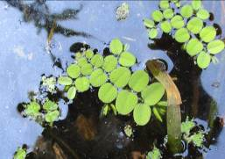
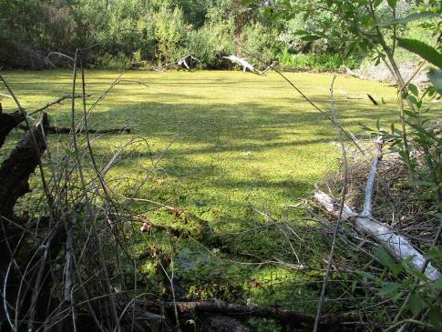
Рис. 6. Кв.110, выд. 14, водоем полностью зарос Salvinia natans и молодые растения Salvinia natans в июне.
Нами отмечено появление ряда видов (Butomus umbellatus, Sagittaria sagittifolia) из спящих корневищ, а также редких видов Potamogeton sarmaticus и Ceratophyllum tanaiticum из семян, переносящих стадию многолетнего покоя в грунте и начинающие развитие только в годы с высоким и длительным паводком. Причем, Potamogeton sarmaticus всходит как из семян, так и из спящих клубней.
Итак, растительность пересыхающих водоемов в первый год после высокого заливания формируется из гелофитов, перенесших обсыхание в предыдущие годы, как в угнетенном виде, так и в виде спящих корневищ, из растений, появляющихся из семян, которые сохраняются в грунте дна и из принесенных водою вегетативных зачатков растений (турионы Hydrocharis morsus-ranae, Utricularia vulgaris) и растений (виды рода Lemna, Spirodela polyrrhiza). Существует ряд растений, приспособившихся к таким условиям и сделавших их требованием для своего существования – Ceratophyllum tanaiticum, Potamogeton sarmaticus.
Находки редких видов подтверждают высокую природоохранную ценность территории и необходимость сохранения естественного гидрорежима реки Хопер как гарантию сохранения этих уникальных местообитаний.

ВЫВОДЫ
1. Нами выбраны и двукратно описаны 8 мелководных пересыхающих водоемов. В сентябре 2018 г. эти водоемы в разной степени осушения – от полностью обсохших до обводненных.
2. Растительность пересыхающих водоемов в первый год после высокого заливания формируется из гелофитов, перенесших обсыхание в предыдущие годы, как в угнетенном виде, так и в виде спящих корневищ, из растений, появляющихся из семян, которые сохраняются в грунте дна, и из принесенных водой вегетативных зачатков растений.
3. Нами с достаточно большим обилием и встречаемостью обнаружено несколько растений, внесенных в Красную книгу Воронежской области – Potamogeton sarmaticus, Ceratophyllum tanaiticum, Salvinia natans, Alisma bjoerkqvistii. Нами обнаружены 3 новых местообитания Ceratophyllum tanaiticum на территории Хоперского заповедника. Наличие этих видов говорит о необходимости сохранять эти местообитания для сохранения видового богатства флоры заповедника.
ЗАКЛЮЧЕНИЕ
Мы считаем, что мелководные пересыхающие водоемы являются уникальными объектами, нуждающимися в пристальном внимании и охране. В 2019 г. мы планируем продолжить наши исследования на этих водоемах для отслеживания дальнейшего развития растительного покрова. Зима 2018-2019 г. очень снежная, что может привести к высокому паводку. Интересно посмотреть как при условии повторного обводнения будут развиваться Potamogeton sarmaticus и Ceratophyllum tanaiticum.
СПИСОК ИСТОЧНИКОВ
- Печенюк Е.В. Атлас высших водных и прибрежно-водных растений. Воронеж; Изд-во Воронеж. гос. пед. ун-та, 2004. – 128 с.
- Печенюк Е.В. Многолетние изменения пойменных водоёмов Хопёрского заповедника // Роль особо охраняемых природных территорий лесостепной и степной природных зон в сохранении и изучении биологического разнообразия (Материалы научно-практической конференции, посвящённой 80-летию Воронежского государственного природного биосферного заповедника) - Воронеж. 2007. - С. 84 – 86
- Печенюк Е.В. Пульсация обводнения и зарастания водоёмов поймы р. Хопёр //Материалы I (VII) Международной конференции по водным макрофитам «Гидроботаника 2010» (пос. Борок, 9-13 октября 2010 г.). Ярославль: «Принт Хаус», 2010. С. 247-249.
- Цвелёв Н.Н. Флора Хопёрского государственного заповедника. Л.: Наука, 1988. – 191 с.

ПРИЛОЖЕНИЕ
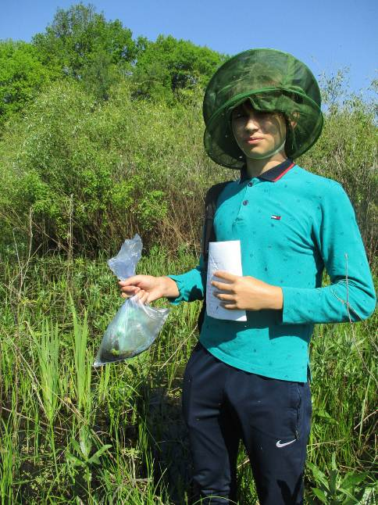

Автор во время сбора полевого материала, июнь 2018 г.
Таблица 1
Обилие, постоянство и фитоценотическая значимость видов 8 временных водоемов в 2018 г.
 |  | июнь |  |  |  |  |  |  |  | август |  |  |  |  |  |  |  | 2018
№№ водоемов |  | 1 | 2 | 3 | 4 | 5 | 6 | 7 | 8 | 1 | 2 | 3 | 4 | 5 | 6 | 7 | 8
 |  | М. Макарчик | Без названия | Без названия | Без названия | Без названия | Без названия | Без названия | Без названия | М. Макарчик | Без названия | Без названия | Без названия | Без названия | Без названия | Без названия | Без названия | постоянство | средний балл обилия | ФЦЗ
Квартал |  | 110 |  |  |  |  | 122 |  |  | 110 |  |  |  |  | 122 |  |  | постоянство | средний балл обилия | ФЦЗ
Выдел |  | 34 | 34 | 15 | 23 | 17 | 18 | 19 | 37 | 34 | 34 | 15 | 23 | 17 | 18 | 19 | 37 | постоянство | средний балл обилия | ФЦЗ
Осушение, 2018 г. |  | 1 | I | I | I | I | I | I | I | 1 | 3 | 2 | 4 | 1 | 1 | 1 | 1 | постоянство | средний балл обилия | ФЦЗ
Зарастание 2018 |  | 1 | 3 | 2 | 5 | 3 | 3 | 4 | 2 | 1 | 4 | 2 | 5 | 3 | 2 | 5 | 3 | постоянство | средний балл обилия | ФЦЗ
1 |  | 2 | 3 | 4 | 5 | 6 | 7 | 8 | 9 | 10 | 11 | 12 | 13 | 14 | 15 | 16 | 17 | 18 | 19 | 20
Гидатофиты |  | 2 | 1 | 3 | 2 | 5 | 4 | 2 | 3 | 3 | 2 | 3 | 3 | 5 | 4 | 2 | 3 | 6,0
Ceratophyllum tanaiticum | Роголистник донской | 4 |  |  |  | 1 | 1 |  | 1 | 2 | 2 |  | 2 | 2 | 2 |  | 2 | 62,5 | 1,9 | 118,8
Lemna trisulca | Ряска трехдольная |  |  | 1 | 2 | 1 | 1 | 2 | 2 | 1 |  | 1 | 2 | 1 | 2 | 2 | 2 | 81,3 | 1,5 | 125,0
Potamogeton lucens | Рдест блестящий |  |  | 1 |  | 2 | 1 | 2 | 1 |  |  | 1 |  | 2 | 2 | 3 | 2 | 62,5 | 1,7 | 106,3
Potamogeton sarmaticus | Рдест сарматский |  |  |  | 2 | 2 |  |  |  |  |  |  | 2 | 1 |  |  |  | 25,0 | 1,8 | 43,8
Stratiotes aloides | Телорез алоэвидный |  |  | 1 |  |  |  |  |  |  |  | 1 |  |  |  |  |  | 12,5 | 1,0 | 12,5
Utricularia vulgaris | Пузырчатка обыкновенная | 2 | 2 |  |  | 2 | 1 |  |  | 2 | 2 |  |  | 2 | 1 |  |  | 50,0 | 1,8 | 87,5
Плейстофиты |  | 4 | 1 | 2 | 4 | 5 | 7 | 4 | 5 | 4 | 1 | 2 | 3 | 5 | 7 | 4 | 5 | 8,0
Hydrocharis morsus-ranae | Водокрас лягушачий | 1 |  |  |  | 1 |  |  | 2 | 1 |  |  |  | 1 |  |  | 2 | 37,5 | 1,3 | 50,0
Lemna gibba | Ряска горбатая |  |  |  | 1 | 2 | 1 | 2 | 1 |  |  |  | 1 | 2 | 1 | 2 | 1 | 62,5 | 1,4 | 87,5
Lemna minor | Ряска малая | 1 |  | 1 |  |  | 1 | 2 | 1 | 1 |  | 1 |  |  | 1 | 2 | 1 | 62,5 | 1,2 | 75,0
Lemna turionifera | Ряска турионообразующая* |  |  |  | 2 |  | 1 |  |  |  |  |  |  |  | 1 |  |  | 18,8 | 1,3 | 25,0
Продолжение таблицы 1
Polygonum amphibium | Горец земноводный |  | 2 |  | 1 | 2 | 1 | 2 |  |  | 2 |  | 1 | 2 | 1 | 3 |  | 62,5 | 1,7 | 106,3
Ricciocarpus natans | Риччиокарпус плавающий |  |  |  |  |  | 1 |  |  |  |  |  |  |  | 1 |  |  | 12,5 | 1,0 | 12,5
Salvinia natans | Сальвиния плавающая | 1 |  |  |  | 2 | 1 |  | 1 | 1 |  |  |  | 3 | 1 |  | 2 | 50,0 | 1,5 | 75,0
Spirodela polyrrhiza | Многокоренник обыкновенный | 1 |  | 1 | 1 | 1 | 1 | 2 | 1 | 1 |  | 1 | 1 | 1 | 1 | 2 | 1 | 87,5 | 1,1 | 100,0
Гелофиты |  | 1 | 5 | 5 | 6 | 8 | 7 | 7 | 7 | 4 | 5 | 5 | 6 | 8 | 8 | 7 | 8 | 11,0
Alisma bjoerkqvistii | Частуха Бьёрквиста |  |  |  |  |  |  |  |  | 1 |  |  |  |  |  |  |  | 6,3 | 1,0 | 6,3
Alisma plantago-aquatica | Частуха подорожниковая |  | 1 |  |  | 1 | 1 | 1 |  | 1 | 1 |  |  | 1 | 1 | 1 |  | 56,3 | 1,0 | 56,3
Butomus umbellatus | Сусак зонтичный | 2 | 1 | 1 | 1 | 1 | 2 | 1 | 1 | 2 | 1 | 1 | 1 | 1 | 2 | 1 | 2 | 100,0 | 1,3 | 131,3
Eleocharis palustris | Ситняг болотный |  |  | 1 |  | 2 | 1 |  | 1 |  |  | 1 |  | 2 | 1 |  | 1 | 50,0 | 1,3 | 62,5
Glyceria maxima | Манник большой |  | 2 | 2 | 2 | 2 | 1 | 2 | 1 |  | 3 | 2 | 3 | 3 | 1 | 3 | 1 | 87,5 | 2,0 | 175,0
Oenanthe aquatica | Омежник водный |  |  |  |  |  |  |  |  | 1 |  |  |  |  |  |  |  | 6,3 | 1,0 | 6,3
Rorippa amphibia | Жерушник земноводный |  |  | 2 | 1 | 2 |  | 2 | 1 |  |  | 1 | 1 | 2 | 1 | 2 | 1 | 68,8 | 1,5 | 100,0
Sagittaria sagittifolia | Стрелолист стрелолистный |  |  |  | 1 | 1 | 1 | 1 | 1 |  |  |  | 1 | 2 | 1 | 1 | 1 | 62,5 | 1,1 | 68,8
Schoenoplectus lacustris | Камыш озерный |  | 1 |  | 1 | 1 | 1 | 2 | 2 |  | 2 |  | 1 | 2 | 1 | 2 | 2 | 75,0 | 1,5 | 112,5
Sparganium erectum | Ежеголовник прямой |  | 1 | 1 | 2 | 1 | 1 | 1 | 1 |  | 2 | 1 | 2 | 1 | 2 | 1 | 2 | 87,5 | 1,4 | 118,8
Typha angustifolia | Рогоз узколистный |  |  |  |  |  |  |  |  |  |  |  |  |  |  |  | 1 | 6,3 | 1,0 | 6,3
Видовое богатство |  | 7 | 7 | 10 | 12 | 18 | 18 | 13 | 15 | 11 | 8 | 10 | 12 | 18 | 19 | 13 | 16 | 25,0

